**第7单元达标检测卷**

标题单一、用心填一填。(每空1分，共23分)

1．读数和写数。

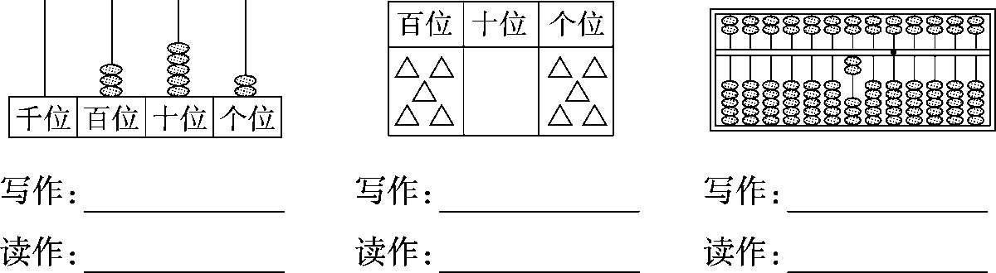

2．由5个百、6个十和7个一组成的数是(　　　)。

3．一个数百位上是1，十位上是0，个位上是6，这个数是(　　　)。

4．786是一个(　　)位数，最高位是(　　)位，它是由(　　)个百，(　　)个十和(　　)个一组成的。

5．在数位顺序表中，从右边起第四位是(　　)位，百位是第(　　)位。

6．从899起，一个一个地数，数4个数是899、(　　)、(　　)、(　　)。

7．最大的三位数是(　　)，最小的三位数是(　　)。

8．999前面相邻的一个数是(　　)，后面相邻的一个数是(　　　)。

9．中心小学的“环保小卫士”今天共发放出关于垃圾分类的宣传单1485份，约(　　)份。

标题单二、精心辨一辨。(对的画“√”，错的画“×”)(每题1分，共5分)

1．在5和1之间添上1个0，就变成了五千零一。 (　　)

2．从998数起，第五个数是1002。 (　　)

3．与1099相邻的两个数是1098和2000。 (　　)

4．读数和写数都是从高位起。 (　　)

5．中国古代的四大发明中的造纸术距今大约有1900年，1900读作一百九十。 (　　)

标题单三、静心选一选。(把正确答案的字母填在括号里)(每题2分，共8分)

1．1000里面有(　　)个10。

A．10　 B．100　　 C．1000

2．3002前面第3个数是(　　)。

A．3000 B．2999 C．2099

3．在计数器上拨5颗珠子不能表示的数是(　　)。

A．302 B．411 C．500

4．用2颗珠子在算盘上摆出最大的四位数是(　　)。

A．1100 B．2000 C．6000

标题单四、细心算一算。(共15分)

1．直接写出结果。(每题1分，共9分)

400＋600＝　 900－400＝　 1300－700＝

280＋80＝ 980－260＝ 8000－4000＝

170＋80＝ 5700－5000＝ 1800＋3000＝

2.TB184里应填什么数？(每题1分，共6分)

600＋TB184＝1400 4500－TB184＝4300　TB184－70＝80

700＋TB184＝4700 1000－TB184＝300 TB184＋500＝6600

标题单五、智慧动一动。(共16分)

1．连一连。(10分)

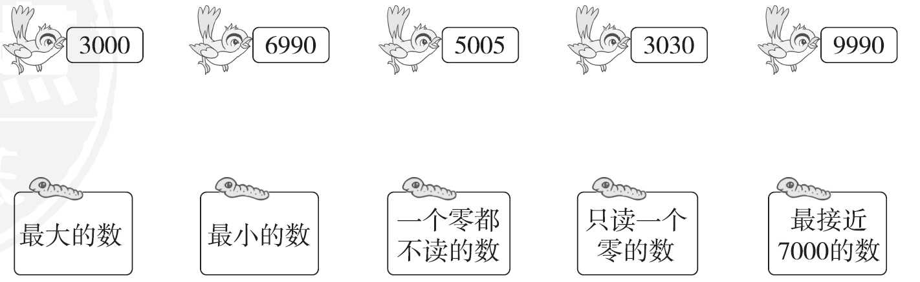

2．画一画。(每题2分，共6分)

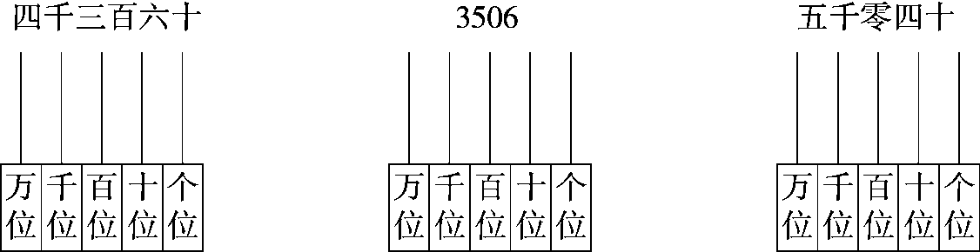

标题单六、动脑解决问题。(共33分)

1．爸爸带洪泽去游玩，汽车上了公路后，洪泽看到了一个指示牌，这条公路有多长？(5分)

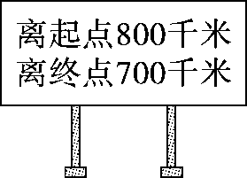

2．育才小学、华府小学和实验小学各有四百多名学生。如果这三所小学的学生同时去儿童剧院看电影，坐得下吗？(4分)

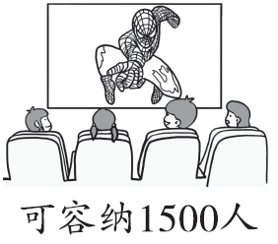

3．小燕的《新华字典》可能有多少页？在合适的答案下面画“√”。(4分)

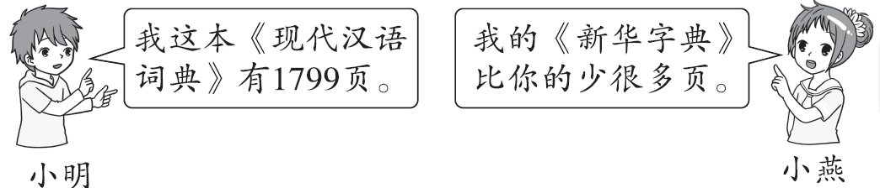

|  |  |  |
| --- | --- | --- |
| 1800页 | 1700页 | 780页 |
|  |  |  |

4.世界四大河流的长度分别是6670千米、6440千米、6397千米、6021千米。根据对话，填出每条河流的长度。(8分)

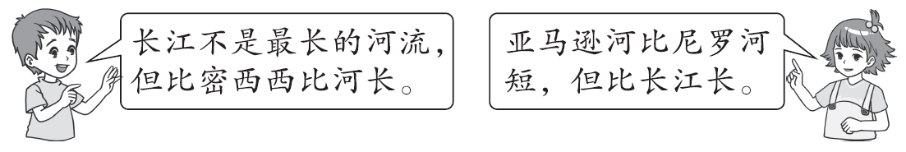

|  |  |  |  |  |
| --- | --- | --- | --- | --- |
| 河流名称 | 长江 | 密西西比河 | 尼罗河 | 亚马逊河 |
| 长度/千米 |  |  |  |  |

5.购书。

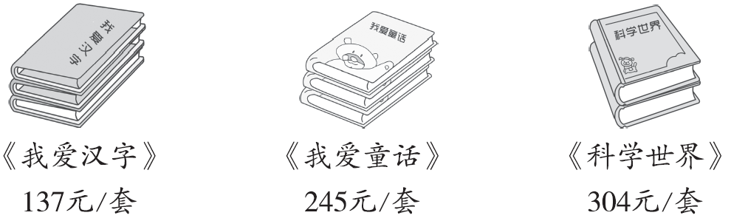

(1)《科学世界》打折，现价是121元/套。打折后每套大约便宜了多少元？(5分)

(2)如果按原价将这三套书各买一套，带600元够吗？(4分)

(3)你还能提出其他数学问题并解答吗？(3分)

**答案**

一、1.352　三百五十二　505　五百零五　200　二百

2．567

3．106

4．三　百　7　8　6

5．千　三

6．900　901　902

7．999　100

8．998　1000

9．1500

二、1.×　2.√　3.×　4.√　5.×

三、1.B　2.B　3.B　4.C

四、1.1000　500　600　360　720 4000　250　700　4800

2．800　200　150　4000　700　6100

五、1. 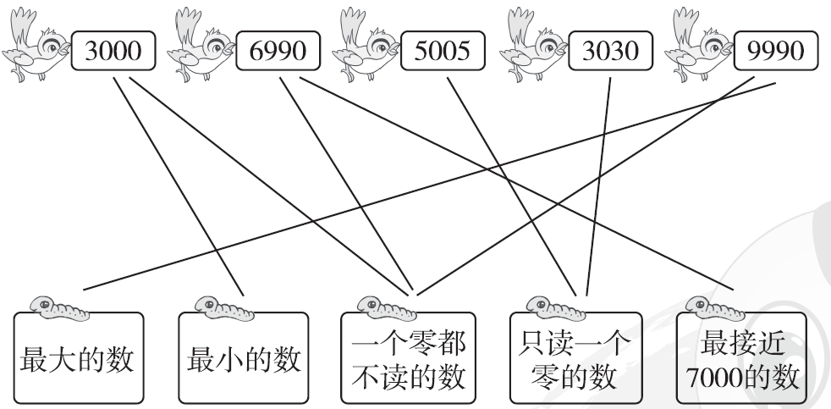

2．略。

六、1.800＋700＝1500(千米)

答：这条公路有1500千米长。

2．500＋500＋500＝1500(名)

答：能坐得下。

点拨：结合“可容纳1500人”这条信息，可以把三所小学各有四百多名学生往高估都估成500名。

3．780页√

4.

|  |  |  |  |  |
| --- | --- | --- | --- | --- |
| 河流名称 | 长江 | 密西西比河 | 尼罗河 | 亚马逊河 |
| 长度/千米 | 6397 | 6021 | 6670 | 6440 |

5.(1)300－120＝180(元)

答：打折后每套大约便宜了180元。

(2)137＋245＋304＞100＋200＋300

100＋200＋300＝600(元)

答：带600元不够。

(3)答案不唯一，如：买一套《我爱汉字》和一套《科学世界》大约需要多少钱？

150＋300＝450(元)

答：大约需要450元。